Escuela Normal De Educación Preescolar
1er ejercicio de geometría

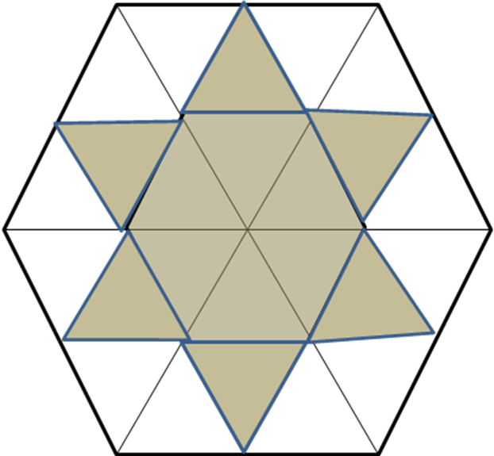
1.- Observa la siguiente figura.

Qué porcentaje de dicha figura se encuentra sombreada-.
A) 80% B) 40% C) 50% D) 120%

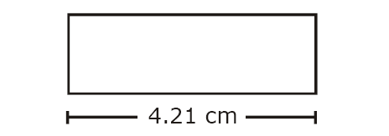
2.-Observa el siguiente rectángulo

Si su área es de 4.8 cm², ¿Cuánto mide su altura? ( Redondea a centésimos )
A) 1.15 cm B) 1.14 cm
C) 1.13 cm D) 1.12 cm

3.- Al trazar dos rectas paralelas y sobre éstas dos secantes paralelas entre sí, ¿Qué figura se forma entre las paralelas y las secantes?.
A) Un trapezoide B) Un romboide
C) Un cuadrado D) Un trapecio

4.- ¿Qué tipo de triángulos resultan al trazar las diagonales de un cuadrado?
A) T. Isósceles B) T. Escalenos
C) T: Equiláteros D) T: Obtusángulos

Utilizando la siguiente ilustración, contesta las preguntas 1 y 2.
N
NE
E
S
O
SE
NO
SO

5. ¿Cuál es la medida del ángulo entre Noroeste y Suroeste?

A) 60˚ B) 135˚ C) 45˚ D) 90˚

6. ¿Cuál es la medida del ángulo entre Norte y Sur?
A) 180˚ B) 45˚ C) 90˚ D) 135˚
7. ¿Cuál es la medida del ángulo que se forma con las manecillas del reloj, cuando éste marca las 5:00 hrs en punto?
a

A) 45˚ B) 150˚ C) 75˚ D) 130˚

Dadas las paralelas L1 y L2, cortadas por las transversales m y n contesta las preguntas 4, 5 y 6.

75˚
40˚
L₁
a
b
c
L₂

8. ¿Cuál es el valor del ángulo “a”
A) 65˚ B) 75˚ C) 45˚ D) 43˚

9. ¿Cuál es el valor del ángulo “b”
A) 150˚ B) 155 C) 140˚ D) 130˚

10. ¿A qué escala está el volumen de la figura B en comparación con la figura A?

A) 2:1 B) 3:1 C) 27:1 D) 9:1
